Investigation historique (IH) et cahier des charges de l’investigation technique
AIDE-MÉMOIRE
Traitement des sites pollués selon OSites
Canevas pour l’élaboration de rapport
Lorsqu’un site pollué nécessite une investigation, celui qui a l’obligation de l’entreprendre doit élaborer ou faire élaborer tous les documents de base servant à l’évaluation des besoins d’assainissement et de surveillance de ce site. La structure du rapport suit essentiellement les recommandations de l’aide à l’exécution publiée par l’OFEV "Cahier des charges pour l’investigation technique de sites pollués" de janvier 2000.
NB: Les points surlignés en rouge sont rédhibitoires: si absent ou incomplet, la revue du rapport est stoppée, un courrier est envoyé au chef de projet responsable du dossier.

Cartouche CQ
- Equipe projet : chef de projet et collaborateurs
- Adresse et contact du ou des propriétaires
- Responsable de la revue AQ
- Versions, dates, etc…

- Résumé succinct
Description de l'emplacement, du motif de l'investigation, de l'évaluation et de la procédure ultérieure.
Adresse et parcelle(s), motif: décision administrative, autre? risques identifiés (Bien à protéger / ML, solvants, HC) et cahier des charges recommandé (nombre de sondages, profondeur moyenne et types d'analyses)

- Introduction, contexte initial et conditions cadres

Objet de l’investigation | nom du site / raison sociale, N° de parcelle(s)
Cas échéant numéro officiel du site pollué | (pas le n°GSIPOL)
Projets de construction | N° de la demande d'autorisation (DD). Mentionner l'emprise prévue (plan/projet en annexe) et la date prévue pour le début des travaux
Motif de l'IH OSites | Sur décision de l'autorité compétente, projet de construction, changement de propriétaire, accident, initiative du propriétaire, constatation d’atteintes à l’environnement
Conditions cadres | décision administrative directrice, mandat, calendrier, délais

- Description du site (environnement, géologie et hydrogéologie)
  - Documents utilisés – données disponibles
- Liste exhaustive des documents consultés en indiquant les sources
  - Situation
- Situation de la zone, terrains voisins, plan cadastral
  - Géologie/Hydrogéologie
- Description du sous-sol, de l'hydrologie et de l'hydrogéologie (direction des écoulements souterrains, paramètres hydrogéologiques) sur la base des documents existants
- Secteur de protection des eaux
  - Biens à protéger
- Situation, exposition et état des biens et objets à protéger

- Investigations historiques effectuées

  - Procédure/documents utilisés (tableaux ou listes)
- Activité de recherche et saisie des informations
- Enquêtes effectuées auprès de témoins
- Liste exhaustive des documents consultés en indiquant les sources
- Résultats de l’investigation historique

  - Histoire de la zone (tableaux)
- Raisons sociales et propriétaires successifs, historique de la construction, déplacement des activités ou changements d'activité
- Documents du registre foncier (copies/scans/photos en annexes)
  - Histoire de l’utilisation du bien fonds (tableau)
- Utilisation ancienne et actuelle, succession des raisons sociales et liens juridiques
- Documents du registre du commerce (copies/scans/photos en annexes)
  - Activités déterminantes pour l'environnement
- Pour chaque activité, détermination de la période concernée et des procédés utilisés
- Origine et datation des pollutions (en rapport avec les dates jalons de la LPE art. 32e al. 4 : 01 février 1996 ou 01 février 2001)
- Matières polluantes utilisées (stockage, manipulation, élimination), estimation des quantités
- Mécanismes de transfert des polluants dans l'environnement (puits perdu, réseau eaux usées, fosses, évacuation d'air vicié, etc.). Localisation sur un plan d'époque des zones à risques afin de mettre en lien les installations potentiellement polluées et les vecteurs de dissémination.
  - Accidents, fuites
- Liste complète d’accidents ou de fuites connus (dossiers OCIRT/SABRA)
  - Situation à risque
- Proximité avec un cours d'eau, stabilité des déchets ou matériaux pollués, cibles à risque du point de vue de l'air
  - Appréciation récapitulative
- Intégralité/fiabilité des données, lacunes de connaissances, cas échéant urgence
- Matrice d’évaluation de la pollution
La matrice comprend habituellement deux parties:
- Un tableau, ou matrice d’évaluation proprement dite présentant d’une manière synthétique les résultats de "investigation historique"
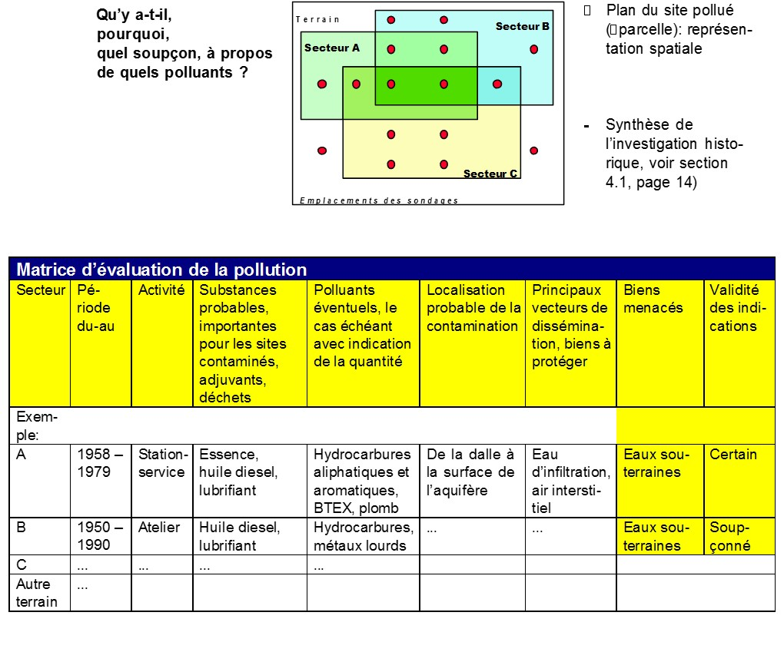
- Un plan du site avec les surfaces donnant lieu à des soupçons, notamment les secteurs relatifs aux différentes activités importantes vis-à-vis de l’environnement
- Programme d'investigation (cas échéant)
Ce programme correspond au cahier des charges pour l'investigation technique. Si nécessaire il peut être discuté avec l'autorité cantonale en matière de sites pollués (Art. 23 OSites). Lors de la planification du programme d'investigation, il convient de toujours veiller à la proportionnalité des mesures prévues. Ci-après un exemple de tableau du programme d'investigation

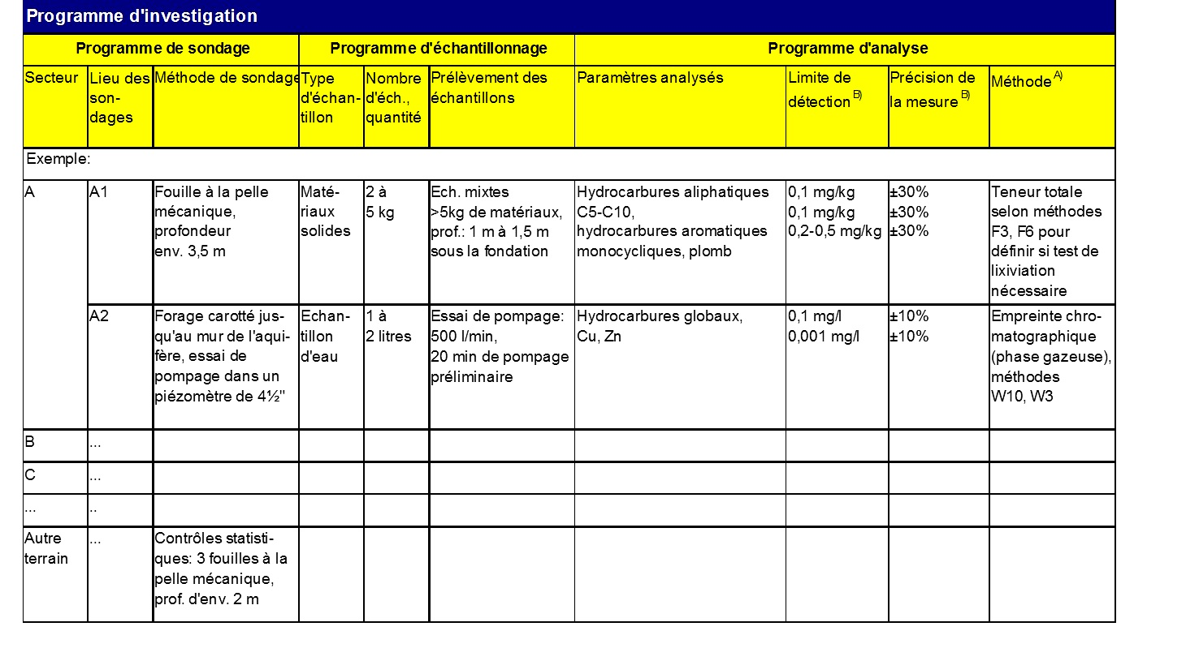
- Description des méthodes d'analyse (avec référence selon l'aide à l'exécution de l'OFEV " Méthodes d'analyse dans le domaine des déchets et des sites pollués")
- Limite de quantification: plus petite valeur quantifiable et reproductible
Précision de la mesure: dispersion autour de la vraie valeur
  - Programme de sondage
- Position, nombre, profondeur, technique, en présence d'eau souterraine forages en aval selon l'aide à l'exécution de l'OFEV "Prélèvements d'eau souterraine en relation avec les sites pollués"
- Description du contrôle qualité
  - Programme de prélèvement des échantillons
- Position, nombre, profondeur, technique, quantité prélevée, nombre de campagnes de mesures
- Mesures des paramètres in situ
- Description du contrôle qualité

  - Programme d'analyse
- Paramètres à analyser, méthode d'analyse selon l'aide à l'exécution de l'OFEV "Méthodes d'analyse dans le domaine des déchets et des sites pollués", limite de quantification
- Description du contrôle qualité
  - Etudes complémentaires éventuelles
- Evaluation du danger de remobilisation (par ex. en cas de crue)
  - Echelonnement
- Le cas échéant, présentation des possibilités de procéder par étapes
- Recommandations - Suite des opérations
  - Mesures pour la suite des opérations
- Urgence pour la mise en œuvre d'autres mesures
  - Conclusions de l'auteur
- Prise de position claire et opérationnelle de l'auteur du rapport avec impartialité et cohérence
- Statut proposé selon OSites (art. 5 al. 4a, 4b OSites)
- Annexes à fournir
  - Annexes de base
- Annexe 1 Situation géographique générale (1:2'500 ou échelle adaptée)
- Annexe 2 Plan du site pollué (plan des surfaces donnant lieu à des soupçons), yc compris limites cadastrales
- Annexe 3 Plan des sondages prévus (cas échéant, combinaison avec le plan du site pollué), calcul de l'aval immédiat
- Annexe 4 Compte rendu des témoignages et des entretiens
  - Autres annexes (non exhaustif)
- Annexe 5 Plans/schémas synoptiques pour l'histoire de l'utilisation, les activités, les accidents, les fuites, rapports existants, schéma
de production, documentations photographiques
- Annexe 6 Autres documents déterminants pour l'histoire du bien-fonds (attestations registre foncier et registre du commerce, photos aériennes, plan de conduites, inventaires, etc.)
- Annexe 7 Résultats d'investigations précédentes
- Annexe 8 Géologie, hydrogéologie, situation des biens et objets à protéger, etc.

Cahier des charges pour investigation technique des sites pollués (page 17) OFEV janvier 2000
Cahier des charges pour l'investigation technique des sites pollués (page 19) OFEV janvier 2000

